Cadastrar Projetos de Cursos e Concursos
Sistema | SIGRH
Módulo | Administração de Pessoal
Usuários | Gestor/Administrador do Departamento de Administração de Pessoal e Gestor de Cadastros
Perfil | Gestor Administração de Pessoal, Administrador de Gestão de Pessoal, Gestor Cadastro
Última Atualização | ver('', false);
Um projeto de curso e concurso é utilizado para realização de pagamento de cursos não regulares oferecidos pela Instituição, ou atividades desempenhadas na elaboração/execução de concursos. Os projetos são vinculados a uma unidade que será considerada como responsável pelo mesmo, ou a cursos de Lato Sensu oferecidos pela Instituição. Estes projetos são meios para as unidades, ou coordenadores de cursos de Lato Sensu, requisitarem pagamentos para os servidores da instituição pela sua participação em alguma atividade relacionada.
A utilização do cadastro de projetos de cursos e concursos se dá através de duas formas: Um projeto pode ser cadastrado através da aceitação de uma Proposta de Curso de Lato-Sensu (realizada pelo Gestor de Lato Sensu). Quando uma proposta é aceita no sistema acadêmico, automaticamente é criado um projeto vinculado a este curso e os coordenadores (coordenador e vice) especificados na proposta do curso serão considerados usuários autorizadores de requisições realizadas no projeto; ou o Departamento de Pessoal realiza o cadastro do projeto no sistema, através da operação na qual abordaremos neste manual.
Para realizar o cadastro, acesse o SIGRH -> Módulos -> Administração de Pessoal -> Cadastros -> Projetos de Cursos e Concursos -> Cadastrar.
O sistema exibirá a tela para que sejam inseridos os Dados do Projeto.
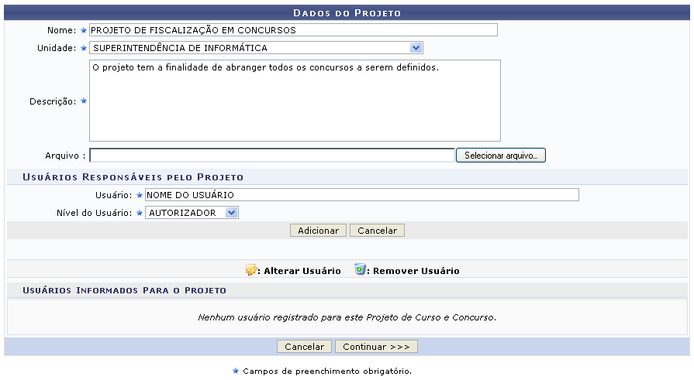Figura 1: Dados do Projeto
Caso desista de realizar a busca, clique em Cancelar e confirme a operação na caixa de diálogo que será gerada posteriormente. Esta mesma função será válida sempre que a opção estiver presente.
Nesta tela devem ser informados os seguintes campos:
- Nome: Nome do Projeto a ser cadastrado;
- Unidade: Unidade da Instituição responsável pelo projeto;
- Descrição: Descrição do projeto a ser elaborado;
- Arquivo: Arquivo relativo ao projeto. Este campo é opcional;
Em Usuários Responsáveis pelo Projeto, o usuário deverá informar o nome do responsável da unidade e o Nível do mesmo, se Requisitor ou Autorizador, que será registrado para o Projeto em questão. Indique estes itens e clique em Adicionar.
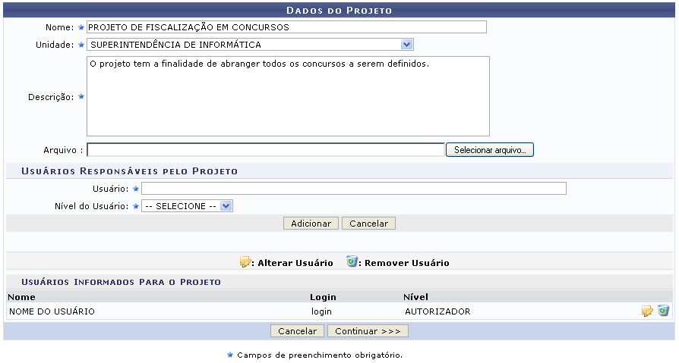Figura 2: Usuário Adicionado
Caso ache necessário alterar o Nível do Responsáveis pelo Projeto já cadastrado, clique no ícone e selecione a nova opção.
Para remover o usuário adicionado, clique no ícone , a seguinte caixa de diálogo será exibida, solicitando a confirmação da operação:
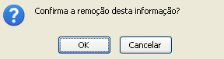Figura 3: Caixa de diálogo
Confirme a remoção do usuário, clicando em OK.
Para dar prosseguimento ao cadastro, será necessário ter cadastrado ao menos um usuário. Feito isso, clique em Continuar.
Na tela seguinte, os Dados do Projeto de Curso e Concurso serão disponibilizados.
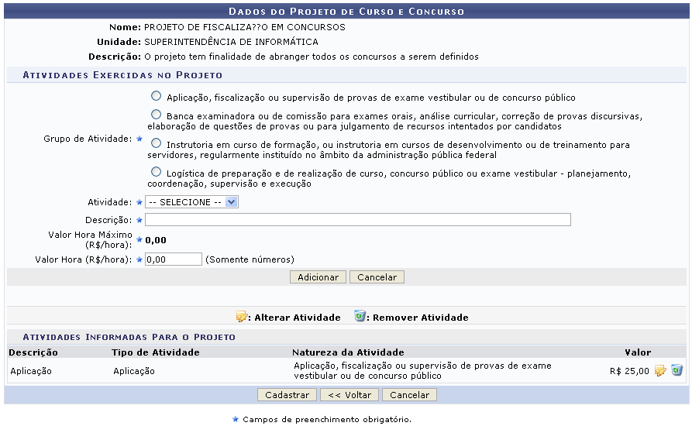Figura 4: Dados do Projeto de Curso e Concurso
Em Atividades Exercidas no Projeto, selecione o Grupo de Atividade desejado e preencha os campos solicitados que são:
- Atividade: Esse campo está diretamente relacionado ao Grupo de Atividade escolhido;
- Descrição: Após selecionar o campo Atividade esse campo será preenchido automaticamente;
- Valor Hora (R$/hora): Valor, em reais, que será pago ao usuário que irá desenvolver a atividade. Este campo deve obedecer ao Valor Hora Máximo (R$/hora).
Após informar estes dados, clique em Adicionar.
O resultado surgirá logo abaixo, em Atividades Informadas Para o Projeto.
Se houver Atividades Informadas Para o Projeto, clique em para alterar a atividade anteriormente cadastrada. Neste caso, os dados inseridos surgirão automaticamente em Atividades Exercidas no Projeto.
Se desejar remover as Atividades Informadas Para o Projeto, clique em .
Surgirá, então, uma caixa de diálogo referente à certeza da ação.
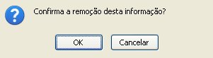Figura 5: Caixa de Diálogo
Se estiver certo, clique em OK e a atividade será removida automaticamente.
Após atualizar todos os dados desejados, clique em Cadastrar.
A seguir, o sucesso da ação poderá ser visualizado:
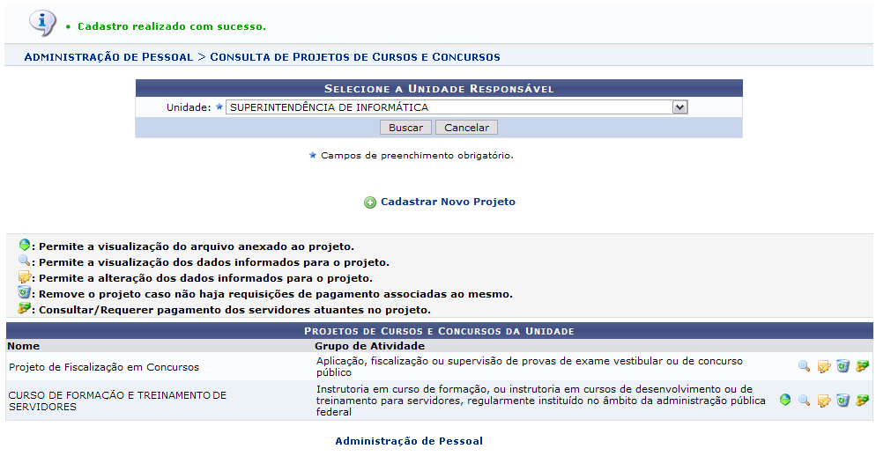Figura 6: Sucesso da Ação
Para retornar ao Menu Administração de Pessoal, clique no link .
As ações disponíveis nessa tela estão disponíveis no manual Consultar/Alterar Projetos de Cursos e Concursos, cujo link está disponível ao fim deste, em Manuais Relacionados.
Bom Trabalho!

Manuais Relacionados
- Consultar/Alterar Projetos de Cursos e Concursos
<< Voltar - Manuais do SIGRH

